RCYJ-330绝缘油介质损耗测试仪 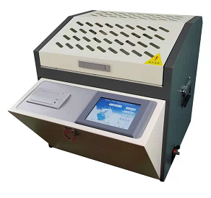

1、高度自动化，升温、测量介损 一次性完成；
2、符合国标GB/T5654-2007
3、仪器采用中频感应加热，PID控温算法。加热均匀，控温好；
4、采用先进的DSP和FFT技术，确保数据稳定、准确、可靠。
6、大屏幕彩色触摸屏，中文操作菜单，人家对话方便，操作简洁明了，一目了然。
7、设有高压保护开关和电极杯短路提醒功能，确保人身安全；
8、自动存储测量数据，可存储100组测量数据。
9、空电极杯校准功能。测量空电极杯的电容量和介质损耗因数，以判断空电极杯的清洗和装配状况。校准数据自动保存，以利于相对电容率和直流电阻率的精确计算。
技术指标及使用条件

参数 |  | 指标 | 参数 |  | 指标
测量  范围 | 电容 | 5pF～200pF | 分辨率 | 电容 | 0.01pF
测量  范围 | 介损 | 0.00001～100 | 分辨率 | 介损 | 10⁻⁵
测量  精度 | 电容 | 0.5%+1PF | 控温精度 |  | ±0.5℃
测量  精度 | 介损 | ±(1%读数+0.0001) | 控温范围 |  | 0～125℃
测量  精度 |  |  | 交流电压 |  | AC 0-2000V
环境温度 |  | 0～40℃ | 环境湿度 |  | ＜80%RH
工作电源 |  | AC220V±10%  (50±1)Hz | 外形尺寸 |  | 420mm*380mm*385mm
功 率 |  | 100 W | 重 量 |  | 21Kg（不含油杯）

